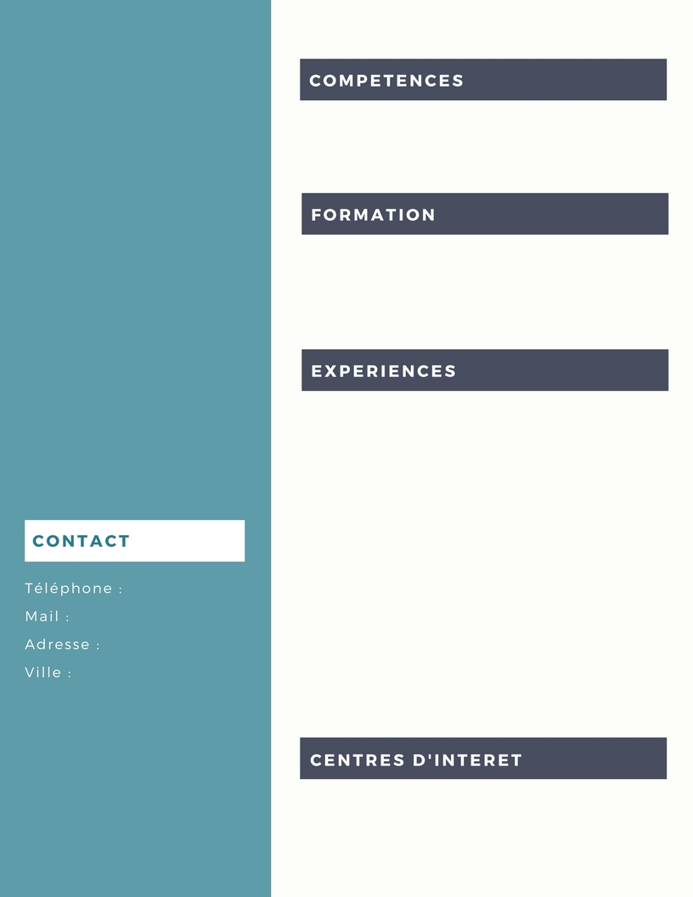



Indiquez vos compétences et vos qualités

**NOM DE LA FORMATION**

Etablissement | dates de début – fin

**NOM DE LA FORMATION**

Etablissement | dates de début – fin

@

0000

Adresse

Ville

**LOISIRS**

Indiquez vos loisirs, sports, autres activités,…

**TITRE DU POSTE**

NOM DE L’ENTREPRISE | DATES DE DEBUT – FIN

* Tâches réalisées

**TITRE DU POSTE**

NOM DE L’ENTREPRISE | DATES DE DEBUT – FIN

* Tâches réalisées

**TITRE DU POSTE**

NOM DE L’ENTREPRISE | DATES DE DEBUT – FIN

* Tâches réalisées

**TITRE DU POSTE**

NOM DE L’ENTREPRISE | DATES DE DEBUT – FIN

* Tâches réalisées

**Prénom**

**Nom**

TITRE DU POSTE